重磅！赛迪发布《2021量子计算技术创新与趋势展望》
来源：中国电子信息产业发展研究院
前言
量子计算是利用诸如叠加和纠缠等量子现象进行计算的一种革命性计算技术，能够实现经典计算技术无法比拟的巨大信息携带量和超强并行计算处理能力。随着量子比特位数的增加，其存储能力与计算能力还将呈指数级规模拓展。量子计算的优越性为解决大量新的议题和项目对计算能力更加强大的计算机设备的需求提供了革命性的解决路径，受到世界主要国家和科技企业广泛的关注。
尽管在短期内，量子计算将作为一项基础研究，尚未能呈现切实的落地应用，但其正在不断向人工智能、生物医药、金融安全、交通运输等领域渗透。更重要的是，量子计算作为一种前所未有的计算微观世界的强大工具，将给现有的计算理论带来深刻变革，极大加深人类对物质与信息的理解。
量子计算试图在量子水平上构造、控制物质系统，其研究过程是人类物质科学质的进步。作为当前最重要的科技领域之一，量子计算承载着人类对科技的想象和探索的勇气，我们应当对量子计算报以热忱。量子计算所能带来的改变和应用的领域还有待持续地发掘，站在拓展人类物质科学实践的风口上，量子计算将不再是科学家的遥远梦想，人类在量子计算领域的不懈探索使其未来不再遥不可及。
目 录
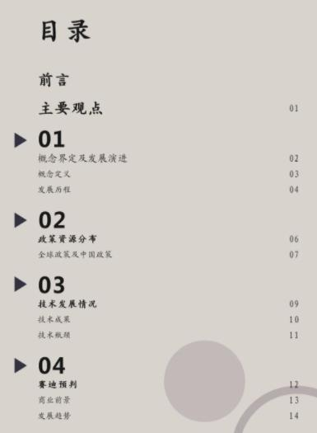
1概念界定及发展演进
“ 量子计算为提升算力和降低能耗提供了颠覆性的处理思路，对量子计算的研究是突破经典计算算力极限的革命性科学尝试。从概念构想到实验室成果再到商业价值初探，探索物理实现粒子和提高量子比特位数是全球研究机构及科技企业追逐的关键。”
01概念定义
量子计算概念：量子计算是利用诸如叠加和纠缠等量子现象进行计算的一种革命性计算技术。这些量子现象遵循量子力学规律通过调控量子信息单元实现。
量子计算机与经典计算机的区别：量子计算机基于量子力学原理构建，用于处理和计算量子信息，运行量子算法。量子计算机与经典计算机在基本单位、运算模式和计算能力上存在明显区别。
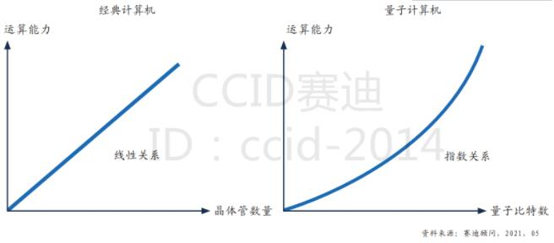
▲经典计算机与量子计算机运算能力影响因素 资料来源：赛迪顾问，2021，05
02发展历程
从20世纪80年代量子计算概念的最初构想到20世纪90年代划时代的量子算法编制，再到21世纪以来商用量子计算机实现路径的孵化成型，经历了近半个世纪的积淀与培育，提高量子比特数和探索物理实现粒子是科学界与企业界追逐的关键。未来，向实验室外拓展量子计算，实现通用量子计算机，面向广泛商业化应用场景是科技浪潮即将奔赴的海岸。
1
1982-1993理论概念构想期
1982年，Richard Feynman提出利用量子体系实现通用计算的想法，即量子计算的早期概念构想。
1985年，David Deutsch提出了量子图灵机模型，使得通用量子计算机的构建更加清晰。
1992年，Deutsch Jozsa提出了D-J量子算法，这是量子并行计算理论的基石。
2
1994-2006实践成果初探期
1994年，Peter Shor提出Shor算法, 对RSA等在内的加密算法和系统造成了威胁，成为量子计算的核心突破。
1995年，Benjamin Schumacher第一次提出了量子比特信息学上的概念，并创造了“量子比特”（qubit）的说法。
1996年，Lov Grover提出了Grove量子搜索算法，该算法被公认为继shor算法后的第二大算法。
1998年，Bernhard Omer提出量子计算编程语言，拉开了量子计算机可编程的序章。
3
2007-2013研究开发活跃期
2007年，D-wave Systems实现了历史上第一台商用量子计算机。宣布研制成功 16 量子比特的量子计算机——“猎户座”（Orion）。
2009年，Harrow、Hassidim、Lloyd提出HHL量子算法。该算法在特定条件下实现了相较于经典算法的指数加速效果，将在机器学习、数值计算等场景有优势体现。
4
2014-2019商业价值孵化期
2014年，Google建设“Google量子人工智能实验室”，自此专营量子计算的创业公司开始出现。
2016年8月16号，墨子号量子科学实验卫星成功发射升空。
2019年1月，IBM公司发布世界上首个商用集成量子计算系统：IBM Q System One，这一新系统对于在实验室外扩展量子计算至关重要。
2019年，谷歌发布论文称已经利用一台53量子比特的量子计算机，证实了量子计算机性能超越经典计算机，成为量子计算领域发展的标志性事件，刺激了全球科技巨头和初创企业的进一步投入与竞争。
5
2020-以后技术应用跃升期
未来，随着量子物理比特数量和质量的提升，预计到2030年，基于百位量级量子物理比特，在含有噪声，即未实现量子纠错的条件下，探索开发相关应用和解决特定计算困难问题。到2050年，有望实现通用量子计算机，提高量子比特的操纵精度使之达到能超越量子计算苛刻的容错阈值（>99.999%），并进一步面向更广泛的应用场景。
2政策资源分布
“ 全球主要国家高度重视量子科技发展，我国充分认识推动以量子计算为代表之一的量子科技发展的重要性和紧迫性。在各国顶层政策催化下，量子计算在前沿科技领域受到广泛关注，科研探索和技术创新保持活跃，发展态势良好。”
01全球政策
量子科技是新一轮科技革命和产业变革的必争领域之一。近年来，美国、欧盟、英国、日本等主要国家和地区高度重视量子科技发展，通过出台政策文件、成立研究机构、支持量子科技研究等方式加大对量子科技的规划布局和支持力度。
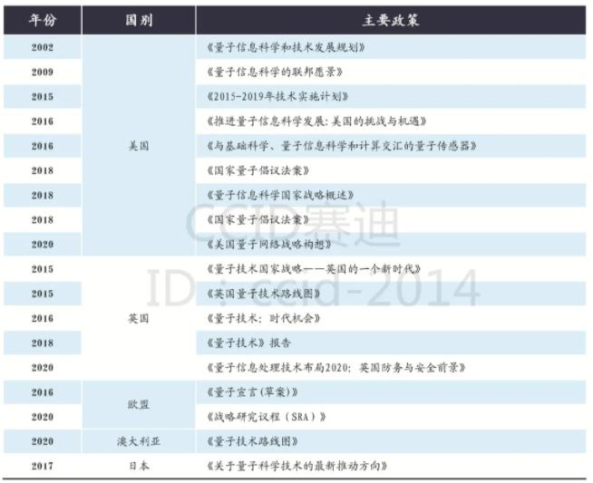
▲全球量子科技相关政策梳理 资料来源：赛迪顾问整理，2021，05
02中国政策
在我国，量子科技产业获政策持续支持，已上升为国家战略。早在2006年发布的《国家中长期科学和技术发展规划纲要(2006—2020年)》中，就已经提出“重点研究量子通信的载体和调控原理及方法，量子计算，电荷-自旋-相位-轨道等关联规律以及新的量子调控方法”。2016年，在国务院《国家创新驱动发展战略纲要》中提出了促进“量子信息技术”发展的战略规划。2020年，中共中央政治局就量子科技研究和应用前景进行第二十四次集体学习，习近平总书记提出“要充分认识推动量子科技发展的重要性和紧迫性，加强量子科技发展战略谋划和系统布局，把握大趋势，下好先手棋”。
3技术发展情况
“ 量子计算存在多种技术路线以制作出纠缠态的最基本物理实现粒子，但尚无任何一种路线能够完全满足实用化条件要求从而推动技术方案的融合收敛。量子计算目前还处于原型机研发阶段，对粒子状态的控制是亟需突破的难点。距离实现对规模化多体量子体系的精确制备、操控与探测还需至少十年的探索周期。”
01技术成果
量子计算存在多种技术路线以制作出最基本的物理实现粒子。主流技术路径包括超导、离子阱、半导体量子点、量子光学以及拓扑量子等。技术路径的研发目的都是为了制作出纠缠态的最基本粒子。超导和离子阱技术路线当前处于领先地位，受到关注程度最高，半导体量子点和光量子路线发展提速，上述四种路径均已制作出物理原型机，但拓扑量子尚无物理层面的实现。目前，仍无任何一种路线能够完全满足实用化条件要求从而推动技术方案等融合收敛。
02技术瓶颈
量子计算目前还处于原型机研发阶段，在技术上仍面临多项挑战，主要包括以下五方面的困难。对粒子状态的控制是亟需突破的难点，距离达到超越量子计算苛刻的容错阈值（>99.999%），实现对规模化多体量子体系的精确制备、操控与探测还有至少十年的探索周期。
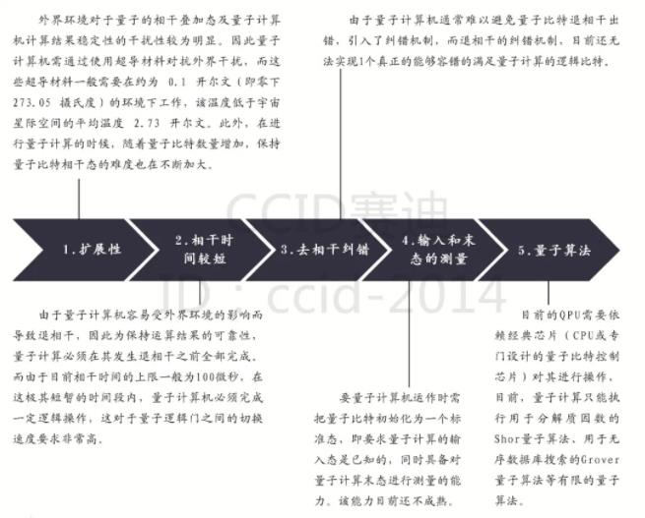
4赛迪预判
“ 若实现量子纠错机制的应用，量子计算有望在10-15年内实现商用，市场规模将实现爆发性增长，预计量子计算的商用元年在2030年左右，量子计算商用元年的市场规模将达到140.1亿美元。”
01商业前景
当前，量子计算市场主要集中于研发环节。若实现量子比特质量、量子纠错算法、量子比特控制等核心挑战的突破，未来市场规模将实现爆发性增长。量子比特位数、量子体积、量子相干时间等参数对于预测量子计算商业化元年具有较高的参考价值。
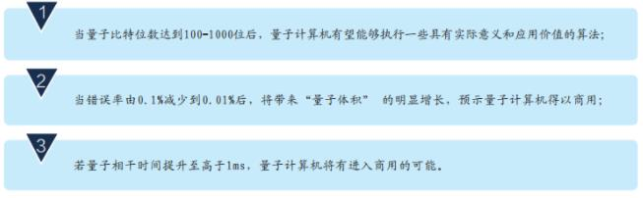
综上，并结合量子计算所需的物理学基础与算法基础，量子计算有望在10-15年内实现商用，预计量子计算的商用元年在2030年左右。以2030年为量子计算商用元年，预计2030年全球量子计算市场规模将达到140.1亿美元，并以30%左右的增速平缓上涨，至2035年预计会达到489.7亿美元的量子计算市场规模。
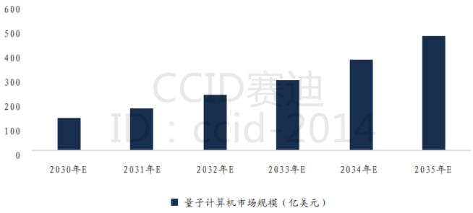
▲全球量子计算商用市场规模预测 数据来源：赛迪顾问，2021，05
02发展趋势
① 量子计算作为量子科技的重要应用之一，在面向“十四五”乃至更长远的未来，有望成为中国在全球科技产业中“换道超车”、掌握尖端技术话语权的重要核心技术。
② 量子计算尚无专利壁垒，当前抢占技术入口将获得至关重要的议价权。在经典计算机体系内，计算芯片设计与制造的核心技术掌握在科技巨头公司手中，并处于垄断地位；而在量子计算领域尚未形成垄断性巨头公司或者较高的技术专利壁垒。
③ 相较于量子通信，量子计算的技术突破难度较高，由于量子计算极易被环境热量或波动干扰致使计算结果出错，因此量子纠错算法对结果的准确性极其重要，而提升量子比特的测控精度是量子计算机实用化的关键问题。
④ 量子计算当前还处于原型机研发阶段，商业化前景仍然存在不确定性，但气象、金融、石油化工、材料、生物医药、汽车交通等众多行业已开始关注和重视到“量子计算”的巨大发展潜力，并开始与量子计算科技企业和初创企业进行合作探索。量子计算企业在量子计算技术的研究及落地应用中的地位不可或缺，应当进一步与科研院所合作交流，破除技术交流壁垒。
⑤ 量子计算与经典计算并非竞争关系，量子领域的发展应加深和传统技术领域的合作，利用现有技术成果加速自身发展。未来，量子计算机和经典计算机将相辅相成、并行存在，分别面对不同的市场需求，从中找到适合的商业模式和应用模式，占据相应市场份额。

